 | Initiation à Scratch  Une somme pour commencer | 4e
Identité : | Auteur : E.Ostenne © Janvier 2016
I – Prise en main
Pour apprendre à utiliser l'environnement de programmation Scratch,
nous allons créer ensemble un programme qui calcule la somme de 2 nombres.

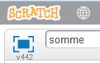
    - Si l'interface n'est pas en français, choisis le français dans la liste qui apparaît sur la planète , en haut à gauche comme sur l'image ci-contre :
    - Puis, en dessous, écris comme le nom du projet : somme
    - Commence par obtenir le programme suivant,
les couleurs indiquent dans quelle catégorie se trouve le bloc de base utilisé :
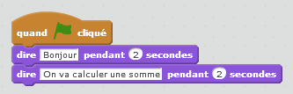
    - Le programme va faire demander au lutin le 1er terme de la somme.
Ajoute le bloc :

    - La réponse va devoir être stockée pour faire le calcul à la fin.
On va donc créer une variable depuis la catégorie Données :
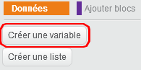
On l'appelle ici terme1 :
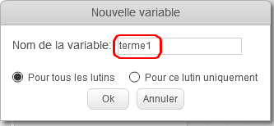

    - Maintenant le programme doit mettre la réponse de la question posée au 2. dans cette variable.
Ajoute le bloc :

    - Complète le programme pour que l'utilisateur puisse donner la valeur du 2e terme et qu'elle soit stockée dans une variable terme2.
    - Crée une variable somme puis complète le programme pour qu'elle contienne le résultat de l'addition des 2 nombres saisis par l'utilisateur :

    - Fait dire au lutin que le calcul est terminé.
    - Quelques embellissements pour une interface plus fonctionnelle.
Le but est que les valeurs des variables ne soient pas visibles sur la scène
tant que l'utilisateur n'a pas répondu aux questions.
    - Nous allons commencer par cacher toutes les variables dès que l'exécution commence : utilise des blocs
    - Puis, après chaque affectation d'une variable avec un ,
placer un bloc pour la faire (ré)apparaître sur la scène.
    - Vérifier que le fonctionnement est conforme au but annoncé en testant plusieurs fois de suite.

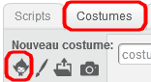
    - Quelques embellissements pour une interface plus jolie.
      - Éventuellement, remplace le lutin prédéfini par une autre lutin avec le bouton de l'onglet Costume en haut à droite.
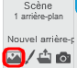
      - Éventuellement, choisis un autre arrière plan parmi ceux prédéfinis avec le bouton en bas à gauche.

    - Enregistre le projet dans ton dossier de travail Maths par le menu Fichier, Télécharger dans votre ordinateur (il sera nommé par défaut somme.sb2)

II – A toi de faire ce programme seul
Dans Scratch, repars d'un projet vierge avec le menu Fichier, Nouveau.
Fais maintenant un projet qui s'appelle produit :
- gestion des entrées/saisies : le programme demande à l'utilisateur 2 nombres,
- gestion des sorties/résultats : le programme affiche les 2 nombres et leur produit.
Colle ci-après une copie d'écran de ton programme exécuté avec comme facteurs -5 et +8.

